МУНИЦИПАЛЬНОЕ БЮДЖЕТНОЕ ОБЩЕОБРАЗОВАТЕЛЬНОЕ УЧРЕЖДЕНИЕ «СРЕДНЯЯ  ОБЩЕОБРАЗОВАТЕЛЬНАЯ ШКОЛА ПОСЕЛКА ПОБЕДА» АЗНАКАЕВСКОГО  МУНИЦИПАЛЬНОГО РАЙОНА РЕСПУБЛИКИ ТАТАРСТАН |  | ТАТАРСТАН РЕСПУБЛИКАСЫ АЗНАКАЙ МУНИЦИПАЛЬ РАЙОНЫ МУНИЦИПАЛЬ БЮДЖЕТ ГОМУМИ БЕЛЕМ БИРҮ УЧРЕЖДЕНИЕСЕ  “ПОБЕДА БИСТӘСЕ ГОМУМИ УРТА БЕЛЕМ БИРҮ МӘКТӘБЕ”

423312, РТ, Азнакаевский район п.Победа, ул.Зеленая, 2
тел. 885592 42-1-76
Spob.Azn@tatar.ru
423312, РТ, Азнакай районы,
Жину бистәсе, Яшел ур, 2 тел. 885592 42-1-76
Spob.Azn@tatar.ru

ИНН/КПП 1643004733/164301001 ОГРН 1021601570880

Приказ Боерык
от 01.09.2025 г. № 267
О запрете получения подарков

В целях обеспечения соблюдения антикоррупционного законодательства, а также в рамках осуществления антикоррупционного просвещения
приказываю:
- Запретить учителям прием подарков, которые не характерны торжественному мероприятию и могут скомпрометировать работников школы, повлечь возникновение сомнений в их честности, беспристрастности и объективности.
- Запретить педагогическим работникам (под роспись) получать от родителей (законных представителей) обучающихся (воспитанников) подарки, за исключением цветов, конфет, шоколада, тортов и иных (деликатесных) продуктов питания.
- Классным руководителям провести беседы с родительским комитетом класса и запретить родителям (законным представителям) обучающихся (воспитанников) коллективно собирать денежные средства на подарки
учителям.
- Данный приказ разместить на официальном сайте школы.
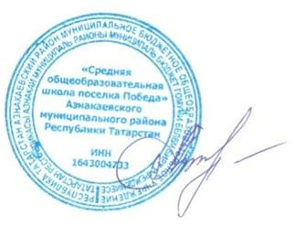
- Контроль за настоящим приказом оставляю за собой.

Директор: Л.Р.Ермакова

